Синтез сложных оксидов La₁₀(SiO₄)₆O₃ золь-гель методом
с использованием β-циклодекстрина
Лопатин М.Ю.
Студент, 2 курс специалитета
Московский государственный университет имени М.В.Ломоносова,
химический факультет, Москва, Россия
E–mail: maksim.lopatin@chemistry.msu.ru
В данной работе были синтезированы и изучены свойства образцов сложных оксидов La₁₀(SiO₄)₆O₃, которые были получены золь-гель методом с применением
β-циклодекстрина в качестве матрицы для получения мезопористых систем. Изучалось оптимальное содержание исходных компонентов при синтезе. В первой серии при синтезе изменялось количество воды, в которой растворялась смесь нитрата лантана(III),
β-циклодекстрина и мочевины. Во второй серии изменялось количество темплата (смеси β-циклодекстрина и мочевины в массовом соотношении 1:3), а количество воды было постоянным. В каждой серии выявлялся образец с наиболее подходящими для использования в качестве катализатора свойствами.
По результатам термического анализа было установлено, что все образцы имеют сходный характер разложения. По результатам рентгенофазового анализа было установлено, что все полученные образцы после отжига при 600°С были рентгеноаморфными. После отжига при 800°С и 1000°С образцы были хорошо закристализованными. Линии на рентгенограммах для всех образцов совпадали, что говорило о единстве их фазового состава. При сравнении рентгенограмм полученных образцов с рентгенограммами, приведёнными в базе данных (PCPDFWIN, Version 2.2, June 2001, JCPDS-ICDD), было установлено, что полученные образцы соответствуют соединению La_{9,33}Si₆O₂₆ гексагональной структуры с параметрами элементарной ячейки a=9,7128 Å и c=7,1858 Å и пространственной группой P63/m. При определении площади удельной поверхности всех образцов было обнаружено, что все они имеют близкие значения удельной площади поверхности. По приведенным на рисунках 1 и 2 кривым распределения пор по размерам видно, что у всех образцов в той или иной степени присутствуют мезопоры, однако у большинства образцов также присутствуют и микропоры.
При изучении первой серии образцов был сделан вывод о том, что лучше всего кристаллизуется при прокаливании, а также имеет преимущественно мезопоры в своей структуре (рис. 1), образец с средним содержанием добавленной при синтезе воды.
При изучении второй серии образцов был сделан вывод о том, что лучше всего кристаллизуется при прокаливании, а также имеет преимущественно мезопоры (рис. 2), образец с промежуточным содержанием смеси β-циклодекстрина и мочевины. 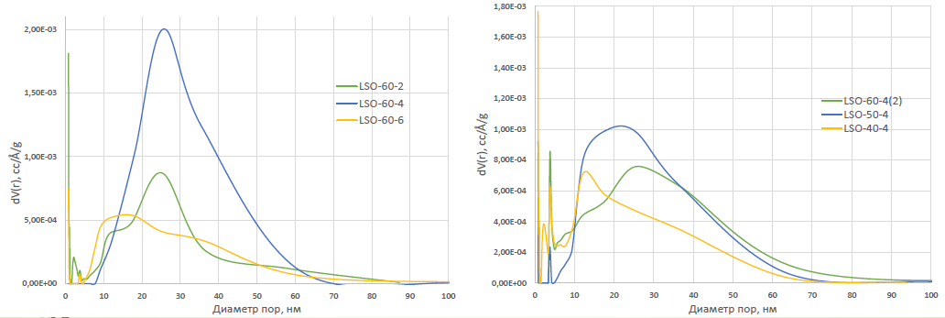
Рисунок 2. Распределение пор по размерам
для образцов второй серии.
Рисунок 1. Распределение пор по размерам
для образцов первой серии.

